Busca pgadmin

Abre browser

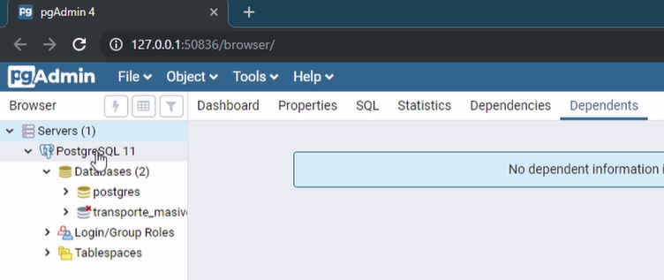

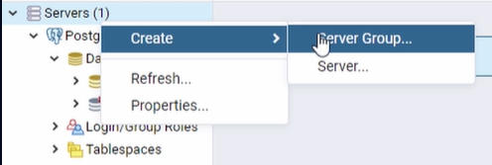

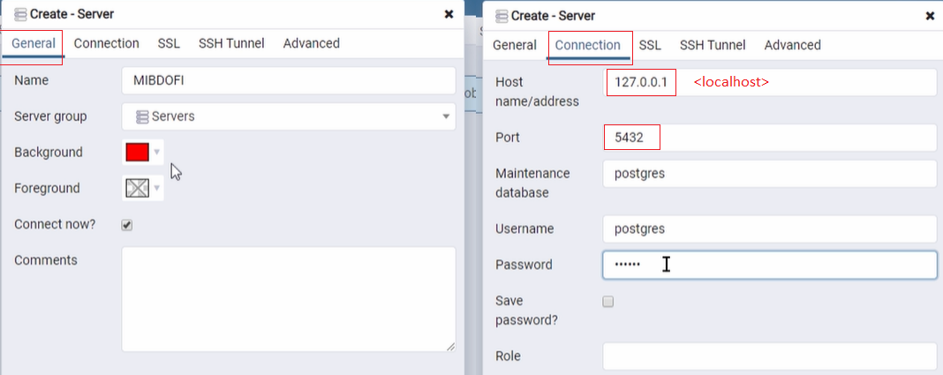

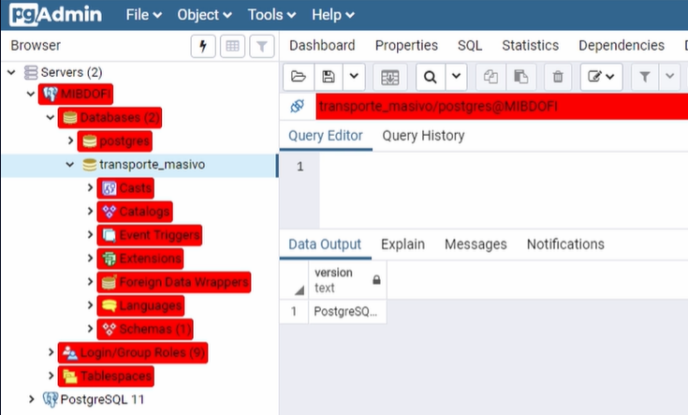

Lenguajes de programacion que puedes usar dentro de la base de datos. Por ejemplo para construir store procedure. Usualmente se usa SQL pero en postgres puedes usar plsql ( el sql de postgres ) o perl, python, etc.

<https://www.postgresqltutorial.com/postgresql-stored-procedures/introduction-to-postgresql-stored-procedures/>